Zaznamenej!
aneb příprava vyučovací hodiny výtvarné výchovy
Katarína Trýsková (495501)

Téma vyučovací hodiny: Den matek
Předmět: Výtvarná výchova
Třída: 1. třída
Časová jednotka: 2x45 minut
Inspirace: To bych zvládl taky – umění moderny v komiksech – secese
Výtvarné a pedagogické cíle: Rozvoj grafické zručnosti, experimentování, fantazie. Z hodiny si žáci odnesou nápady, jak a s čím se dají květiny malovat. Pomocí grafické výtvarné metody „otisk“ poznávají nové materiály a zjišťují, že k malování nemusí používat pouze štětec, ale i netypické pomůcky.
Motivace: Práce s netradičními pomůckami. Žáci budou tisknout barvu na papír pomocí tyčinek do uší, vaty, vlastních prstů. (zábavná hodina, díky které mohou i někoho potěšit)
Výtvarná technika: grafická výtvarná metoda – otisk
Pomůcky: tvrdý papír, temperové barvy, tyčinky do uší, vata, kolíky na prádlo, štětec, vlastní ruce, noviny na podložení
Popis výtvarné činnosti: Žáci si rozmyslí, jakou kytičku chtějí mamince ke Dni matek udělat. Poté si vezmou potřebné pomůcky, se kterými budou tvořit (tyčinky, vatu, vlastní prsty), ty následně namáčejí do temperových barev a tisknout na papír. Jako poslední krok domalují stonky pomocí štětce a napíšou věnování.
Reflexe: Hodinu jsem neměla možnost zrealizovat, proto se jedná pouze o přípravu. Myslím si, že by tato hodina žáky bavila, a ještě by měli radost, že mají pro maminku nějaké pěkné překvapení. Už se moc těším až budu mít možnost hodinu zrealizovat.

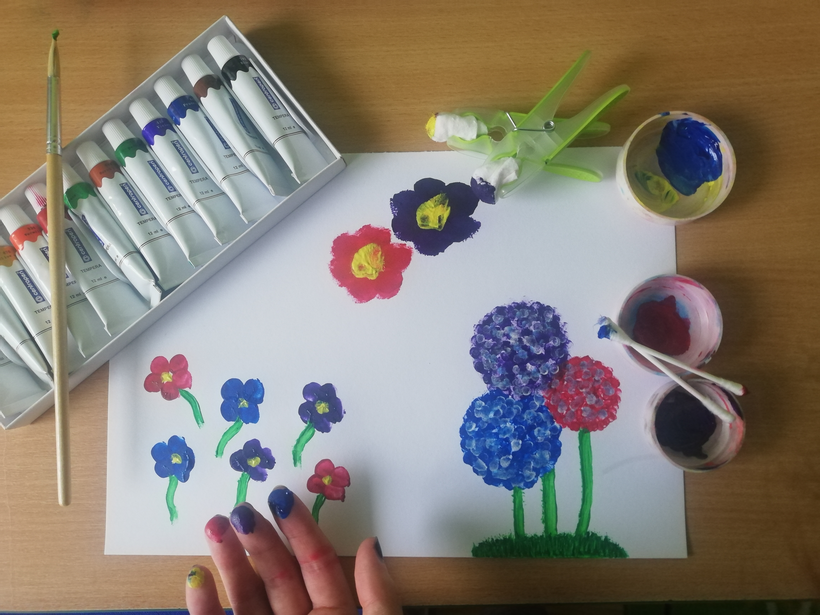
Fotodokumentace:
Na obrázku jsem předvedla
otisky pomocí všech výše
zmíněných pomůcek.

Použité zdroje: To bych zvládl taky – umění moderny v komiksech

Protože jsem neměla možnost tuto hodinu VV realizovat, tak pouze pro zajímavost bych nakonec chtěla ukázat práci, kterou jsem měla možnost s žáky vyzkoušet. Jedná se také o květiny.
To je pracák, ne vv
Víc akce, tělo, bodat Stelarc, Anna Mendieta…

